リスニング問題 一の一
問題文

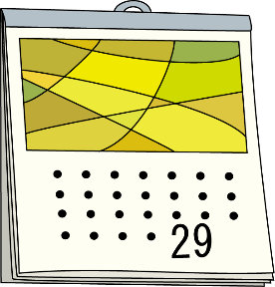
くみこさんは、お母さんとデパートに行って、地球儀とカレンダーを買いました。
地球儀
カレンダー

一、くみこさんは、だれとデパートに行きましたか。

二、くみこさんは、デパートで何と何を買いましたか。

